UAS
PRAKTIKUM BASIS DATA

Nama : Fathir Rizki Tyas
NIM : 2025230012

HASIL SCREENSHOT
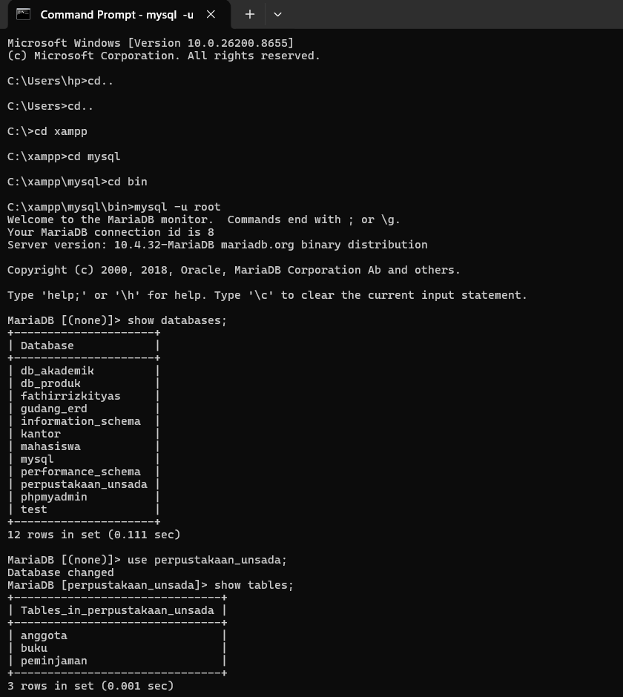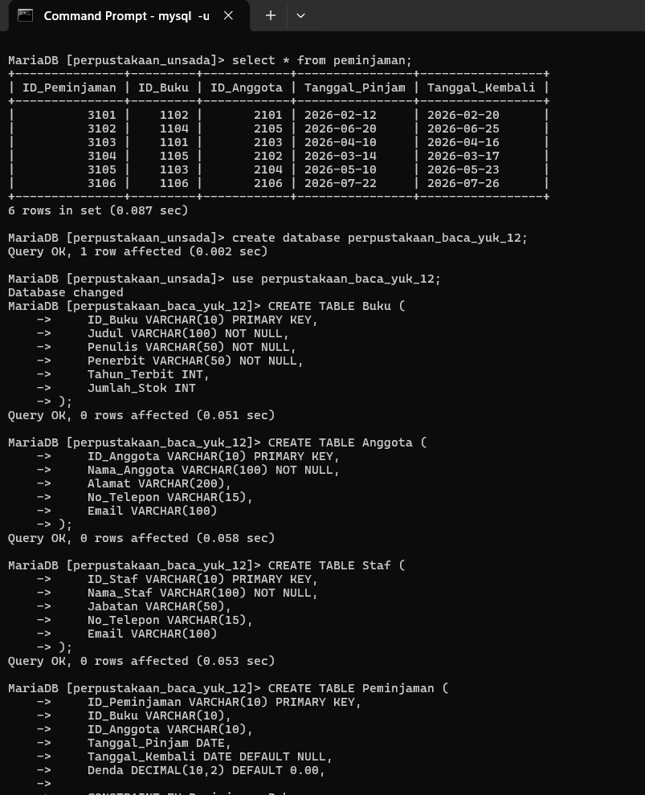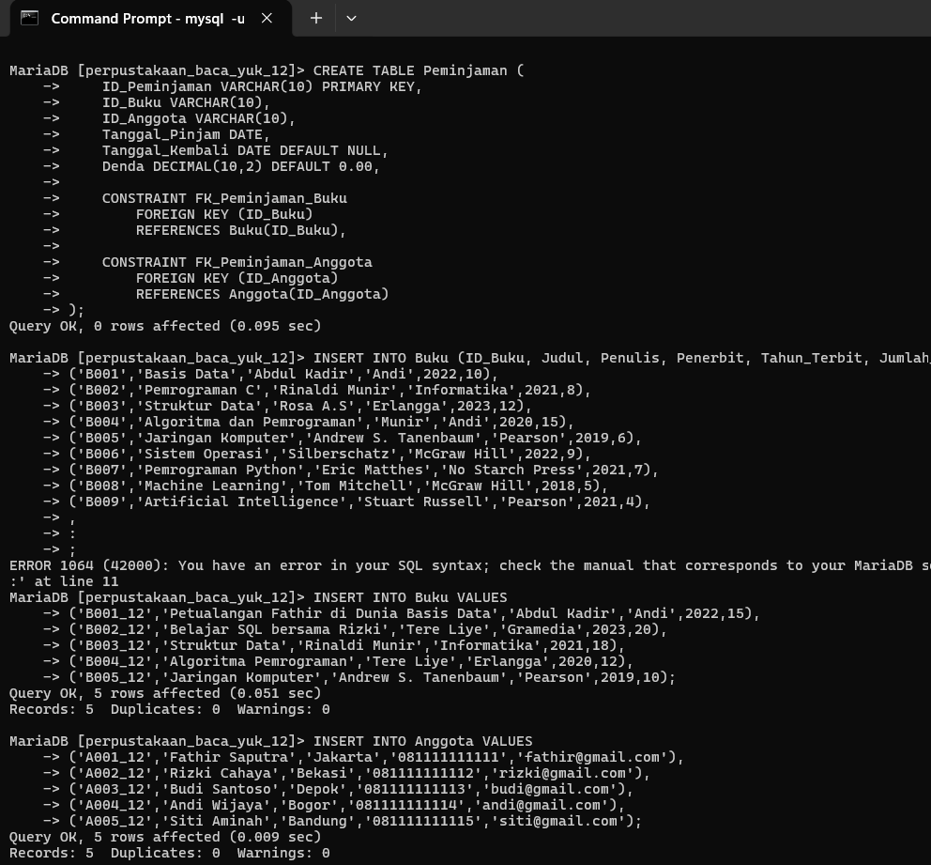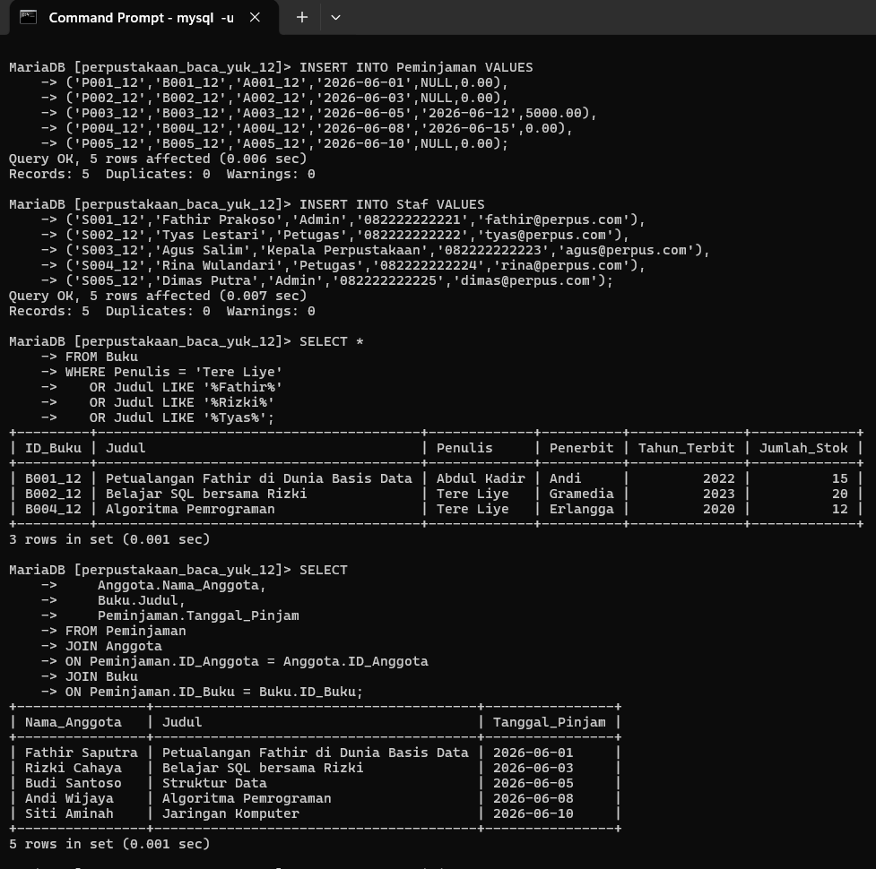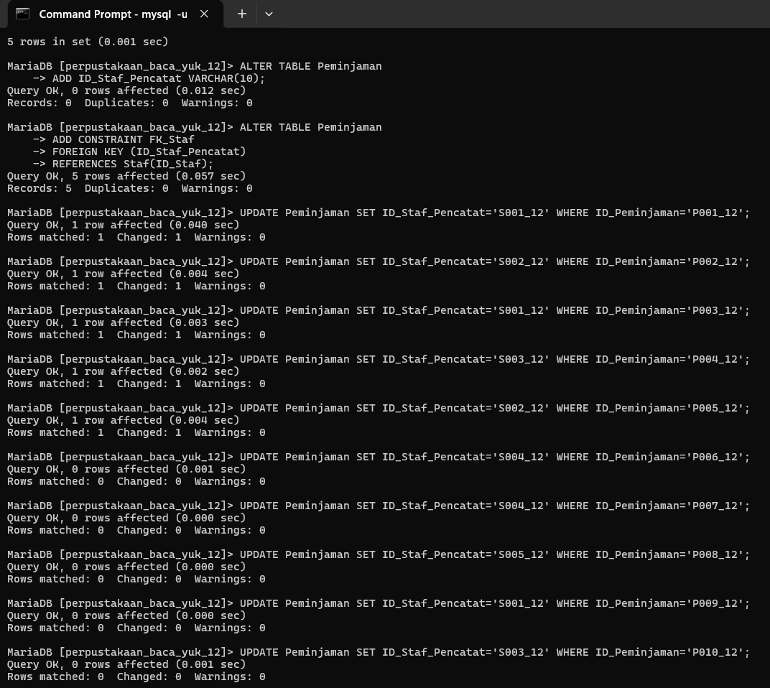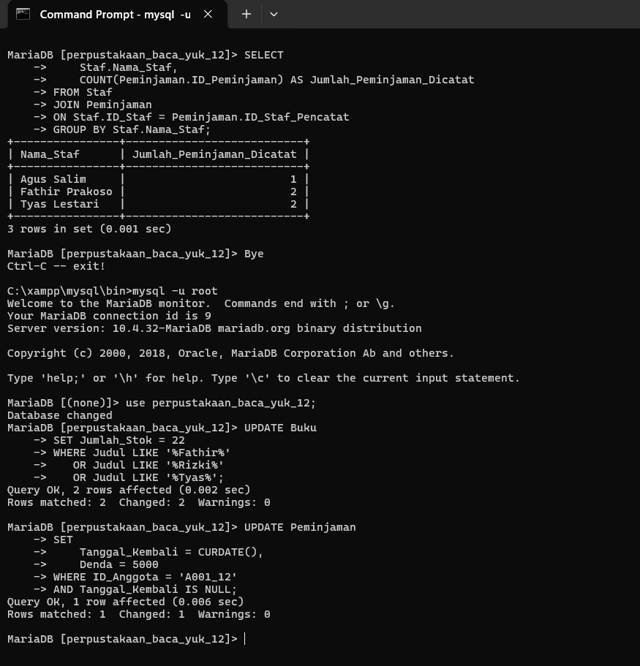
Hasilnya :
- Insert Data
Buku
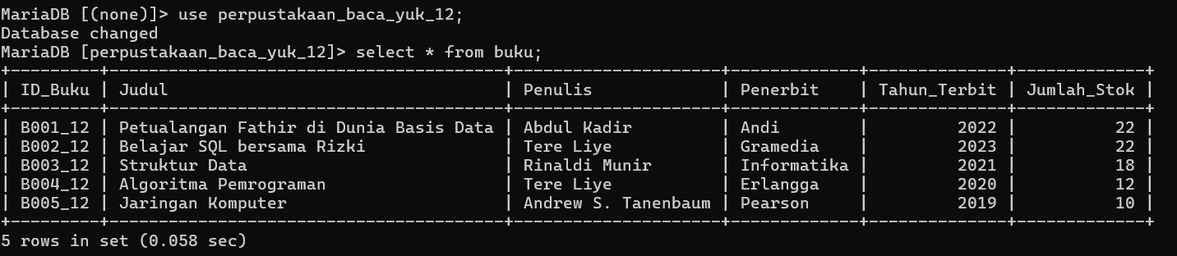

Anggota
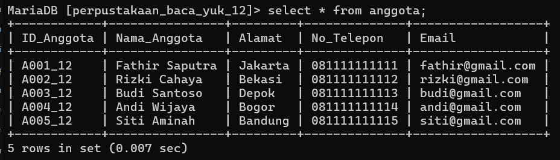
Peminjaman
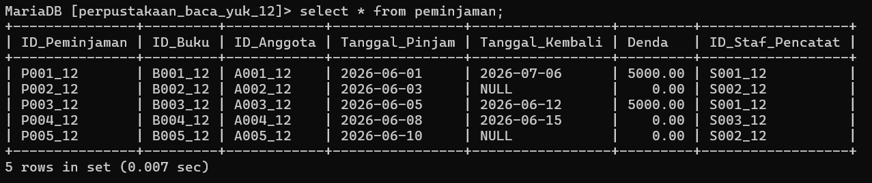
Staf
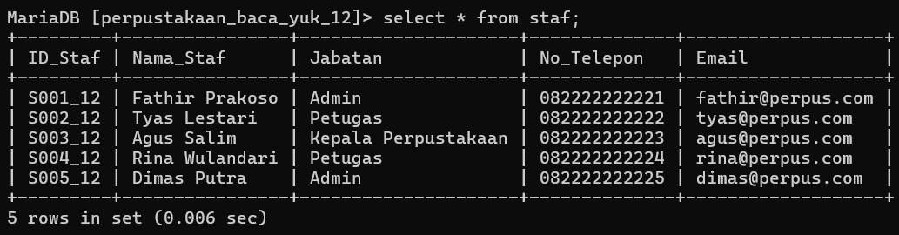

- Select Data
a. Semua buku yang ditulis oleh Tere Liye ATAU mengandung nama/inisial Anda pada judul
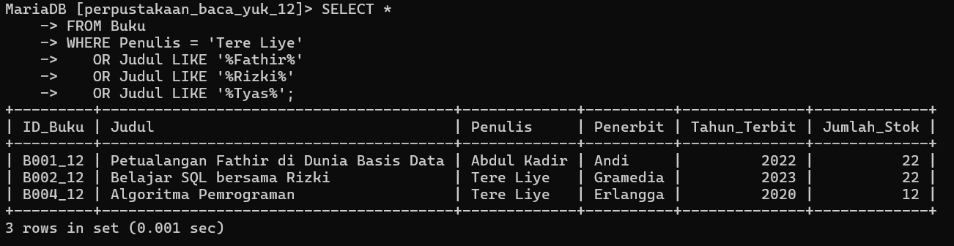
b. Nama anggota dan buku yang sedang mereka pinjam
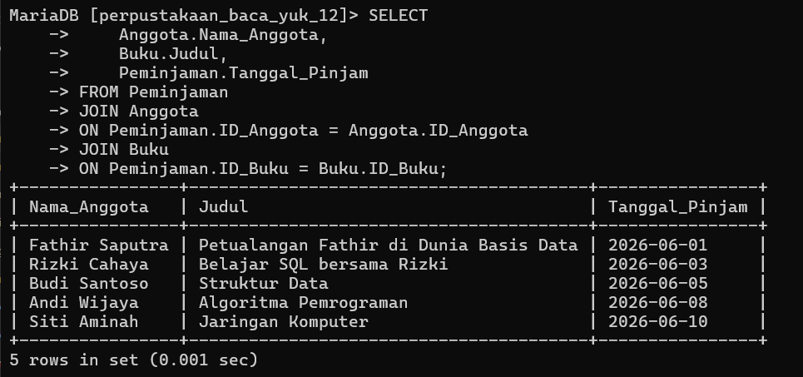
c. Tambahkan kolom staf pencatat

- Update Data
a. Update stok buku yang mengandung nama Anda pada judul menjadi 22 (12 + 10)
b. Update salah satu peminjaman yang belum dikembalikan oleh anggota dengan ID

